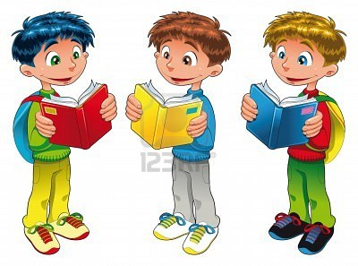

***Мы стали взрослее и нам следует знать…***

Свое имя, отчество и фамилию. Свой возраст, дату рождения

Свой домашний адрес

Страну, город в которой живем

Фамилию, имя и отчество родителей, место их работы

Времена года, основные приметы каждого времени года

Части суток их особенности

Домашних животных, их детенышей, повадки.

Диких животных наших лесов, жарких стран, и севера.

Зимующих и перелетных птиц

Виды транспорта

Различать одежду, обувь и головные уборы.

различать овощи, фрукты и ягоды.

свободно ориентироваться на листе бумаги

различать и называть плоскостные геометрические фигуры

Свободно считать от 1-20 и обратно

Выполнять счетные операции в пределах 10 -20

Различать гласные и согласные звуки

Определять количество и последовательность звуков в словах.

Знать наизусть стихи для детей.

Уметь составлять рассказы по картинкам, по серии картин.

Владеть карандашом: без линейки проводить вертикальные и горизонтальные линии, рисовать геометрические фигуры, геометрические формы, аккуратно заштриховывать.

Хорошо владеть ножницами, аккуратно вырезать по контуру предметы.

Понимать смысл крылатых выражений

Следить за чистотой своего тела, соблюдать гигиену

Соблюдать правила игр, умеем уступать, договариваться

Адекватно оценивать свои поступки.